KHUNG KẾ HOẠCH GIÁO DỤC CỦA GIÁO VIÊN

TRƯỜNG: THCS PHAN BÁ PHIẾN  TỔ: Ngữ văn-Nghệ thuật  Giáo viên: Đặng Thị Thu Nguyệt | CỘNG HÒA XÃ HỘI CHỦ NGHĨA VIỆT NAM  Độc lập - Tự do - Hạnh phúc
KẾ HOẠCH GIÁO DỤC CỦA GIÁO VIÊN
MÔN HỌC: ÂM NHẠC, LỚP 6
(Năm học 2024 - 2025)
I. Kế hoạch dạy học
1. Phân phối chương trình
STT | Bài học  (1) | Số tiết  (2) | Thời điểm  (3) | Thiết bị dạy học  (4) | Địa điểm dạy học  (5)
CHỦ ĐỀ 1: TUỔI HỌC TRÒ
1 | - Hát: Con đường học trò  - Nghe nhạc: Bài hát Tháng năm học trò | 1 | Tuần 1 | Đàn phím điện tử | Phòng học bộ môn
2 | - Thưởng thức âm nhạc: Giới thiệu cây đàn piano  - Ôn bài hát: Con đường học trò  - Lí thuyết âm nhạc: Các thuộc tính cơ bản của âm thanh có tính nhạc | 1 | Tuần 2 | Đàn phím điện tử | Phòng học bộ môn
3 | - Vận dụng sáng tạo  - Đọc nhạc: Bài đọc nhạc số 1 | 1 | Tuần 3 | Đàn phím điện tử | Phòng học bộ môn
4 | Ôn tập chủ đề 1 | 1 | Tuần 4 | Đàn phím điện tử | Phòng học bộ môn
CHỦ ĐỀ 2: CUỘC SỐNG TƯƠI ĐẸP
5 | - Hát: Đời sống không già vì có chúng em  - Nghe nhạc: Tác phẩm The Blue Danube (Sông Đa Nuýp Xanh) | 1 | Tuần 5 | Đàn phím điện tử | Phòng học bộ môn
6 | - Ôn bài hát: Đời sống không già vì có chúng em  -- Nhạc cụ: Kèn phím | 1 | Tuần 6 | Đàn phím điện tử | Phòng học bộ môn
7 | - Lí thuyết âm nhạc: Kí hiệu âm nhạc bằng hệ thống chữ cái Latin  - Vận dụng - Sáng tạo | 1 | Tuần 7 | Kèn phím Melodion | Phòng học bộ môn
8 | Ôn tập giữa kì | 1 | Tuần 8 | Đàn phím điện tử  Kèn phím Melodion | Phòng học bộ môn
9 | Kiểm tra giữa kì 1: GV tổ chức cho cá nhân, nhóm lựa chọn các nội dung, hoạt động của chủ đề 1 và 2 phù hợp với năng lực để tham gia kiểm tra giữa kì. | 1 | Tuần 9 | Đàn phím điện tử  Kèn phím Melodion | Phòng học bộ môn
CHỦ ĐỀ 3: NHỚ ƠN THẦY CÔ
10 | - Hát: Thầy cô là tất cả  - Nghe nhạc: Nhớ ơn thầy cô. | 1 | Tuần 10 | Đàn phím điện tử | Phòng học bộ môn
11 | - Nhạc lí: Nhịp 4/4  - Đọc nhạc: Bài đọc nhạc số 2 | 1 | Tuần 11 | Đàn phím điện tử | Phòng học bộ môn
12 | - Ôn bài hát: Thầy cô là tất cả  - Thường thức âm nhạc: Giới thiệu hình thức hát bè | 1 | Tuần 12 | Đàn phím điện tử | Phòng học bộ môn
13 | - Ôn Bài đọc nhạc số 2  Vận dụng - Sáng tạo | 1 | Tuần 13 | Đàn phím điện tử | Phòng học bộ môn
CHỦ ĐỀ 4: ƯỚC MƠ HOÀ BÌNH
14 | - Hát: Những ước mơ  - Nghe nhạc: Trích đoạn chương IV Giao hưởng số 9 của Ludwig van Beethoven | 1 | Tuần 14 | Đàn phím điện tử | Phòng học bộ môn
15 | - Ôn bài hát Những ước mơ  - Thường thức âm nhạc: Nhạc sĩ Văn Ký và tác phẩm Bài ca hi vọng. | 1 | Tuần 15 | Đàn phím điện tử | Phòng học bộ môn
16 | Vận dụng, sáng tạo  Nhạc cụ: Kèn phím, recorder | 1 | Tuần 16 | Đàn phím điện tử | Phòng học bộ môn
17 | Ôn tập cuối kì | 1 | Tuần 17 | Đàn phím điện tử  Kèn phím | Phòng học bộ môn
18 | KIỂM TRA HỌC KÌ 1  GV tổ chức cho cá nhân, nhóm lựa chọn các nội dung, hoạt động của chủ đề 1, 2, 3 và 4 phù hợp với năng lực để tham gia kiểm tra cuối kì. | 1 | Tuần 18 | Đàn phím điện tử  Kèn phím Melodion | Phòng học bộ môn
HỌC KÌ II
CHỦ ĐỀ 5: GIAI ĐIỆU QUÊ HƯƠNG
19 | - Hát: Mưa rơi  - Nghe nhạc: Hoà tấu nhạc cụ dân tộc bài Mừng hội hoa bông | 1 | Tuần 19 | Đàn phím điện tử | Phòng học bộ môn
20 | - Đọc nhạc: Bài đọc nhạc số 3  - Ôn bài hát: Mưa rơi | 1 | Tuần 20 | Đàn phím điện tử | Phòng học bộ môn
21 | - Thường thức: Tìm hiểu sáo trúc, khèn  - Ôn Bài đọc nhạc số 3 | 1 | Tuần 21 | Đàn phím điện tử | Phòng học bộ môn
22 | Vận dụng - Sáng tạo  Ôn tập chủ đề 5 | 1 | Tuần 22 | Đàn phím điện tử | Phòng học bộ môn
CHỦ ĐỀ 6: MẸ TRONG TRÁI TIM EM
23 | - Hát : Chỉ có một trên đời  - Thường thức âm nhạc: Giới thiệu nhạc sĩ Johannes Brahms và bản Lullaby | 1 | Tuần 23 | Đàn phím điện tử | Phòng học bộ môn
24 | - Nhạc lí: Cung và nửa cung  - Đọc nhạc: Bài đọc nhạc số 4  - Ôn bài hát: Chỉ có một trên đời | 1 | Tuần 24 | Đàn phím điện tử | Phòng học bộ môn
25 | - Nhạc cụ: Kèn Phím  - Vận dụng - Sáng tạo  - Ôn tập kiểm tra giữa kỳ II | 1 | Tuần 25 | Đàn phím điện tử  Kèn phím | Phòng học bộ môn
CHỦ ĐỀ 7: ÂM NHẠC NƯỚC NGOÀI
26  27 | - Hát: Hãy để mặt trời luôn chiếu sáng  Kiểm tra giữa kì II | 1  1 | Tuần 26  Tuần 26 | Đàn phím điện tử | Phòng học bộ môn
28 | - Nghe nhạc: Bài hát Auld Lang Syne  - Ôn bài hát: Hãy để mặt trời luôn chiếu sáng | 1 | Tuần 28 | Đàn phím điện tử | Phòng học bộ môn
29 | - Nhạc lí: Dấu hoá, bậc chuyển hoá.  - Đọc nhạc: Bài đọc nhạc số 5 | 1 | Tuần 29 | Đàn phím điện tử | Phòng học bộ môn
30 | Vận dụng - Sáng tạo  Ôn tập chủ đề 7 | 1 | Tuần 30 | Đàn phím điện tử | Phòng học bộ môn
CHỦ ĐỀ 8: BÁC HỒ VỚI THIẾU NHI
31 | - Hát: Bác Hồ người cho em tất cả  - Nghe nhạc: Bài hát Việt Nam quê hương tôi | 1 | Tuần 31 | Đàn phím điện tử | Phòng học bộ môn
32 | - Thường thức âm nhạc: Tìm hiểu bài hát Như có bác trong ngày đại thắng qua kể chuyện âm nhạc “Âm vang một khúc khải hoàn ca”  - Ôn BH: Bác Hồ người cho em tất cả | 1 | Tuần 32 | Đàn phím điện tử | Phòng học bộ môn
33 | - Vận dụng, sáng tạo  - Nhạc cụ: Kèn phím. | 1 | Tuần 33 | Đàn phím điện tử | Phòng học bộ môn
34 | Ôn tập cuối kì II | 1 | Tuần 34 | Đàn phím điện tử | Phòng học bộ môn
35 | KIỂM TRA HỌC KÌ 2  GV tổ chức cho cá nhân, nhóm lựa chọn các nội dung, hoạt động của chủ đề 5, 6, 7 và 8 phù hợp với năng lực để tham gia kiểm tra học kì 2. | 1 | Tuần 35 | Đàn phím điện tử | Phòng học bộ môn
II. Nhiệm vụ khác (nếu có):
TỔ TRƯỞNG  (Ký và ghi rõ họ tên)    Nguyễn Thị Thảo |  | Tam Tiến, ngày 04 tháng 9 năm 2024  GIÁO VIÊN  (Ký và ghi rõ họ tên)  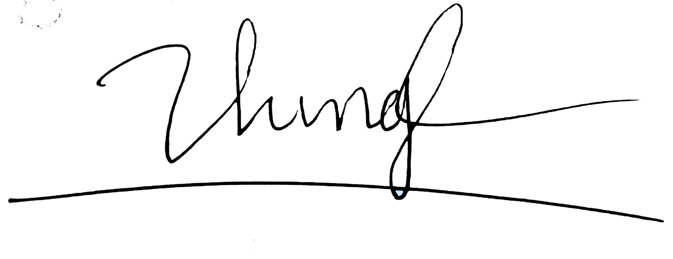  Đặng Thị Thu Nguyệt

